Engineering Statistics
Deadline: 24, November


Student ID: 2023301624
Student Name: Changyuan Xin
Class: 05052301

Engineering Statistics
Deadline: 24, November
Page 28: EXERCISES FOR SECTION 2-1
2-4. An article in the Journal of Structural Engineering (Vol. 115, 1989) describes an experiment to test the yield strength of circular tubes with caps welded to the ends. The first yields (in kN) are 96, 96, 102, 102, 102, 104, 104, 108, 126, 126, 128, 128, 140, 156, 160, 160, 164, and 170. Calculate the sample average and sample standard deviation. Construct a dot diagram of the data.《结构工程期刊》（第115卷，1989年）上的一篇文章描述了一项测试端部焊接有帽盖的圆形管屈服强度的实验。首次屈服强度（单位为千牛）为96、96、102、102、102、104、104、108、126、126、128、128、140、156、160、160、164和170。计算样本平均值和样本标准差，并绘制该数据的点图。
均值 (mean): 126.2222 标准差 (std): 26.1389
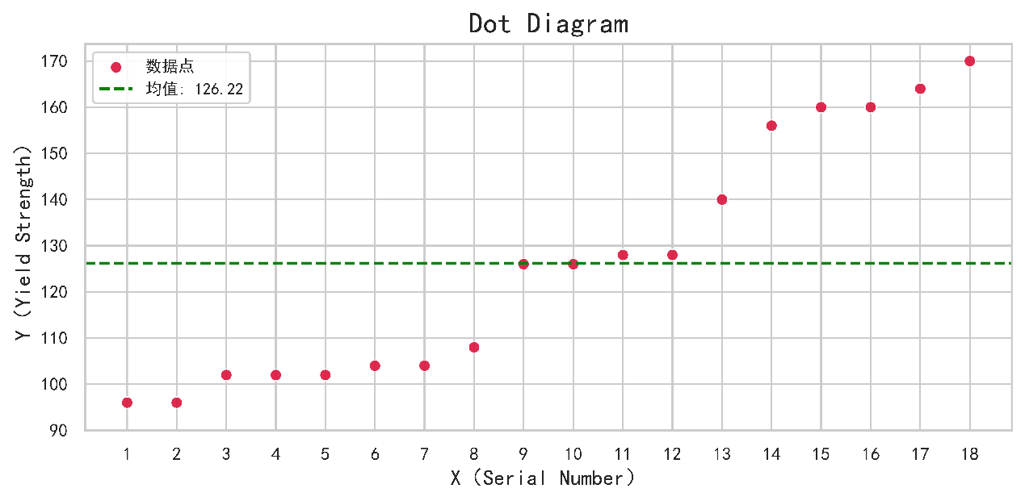
2-7. The following data are direct solar intensity measurements on different days at a location in southern Spain: 562, 869, 708, 775, 775, 704, 809, 856, 655, 806, 878, 909, 918, 558, 768, 870, 918, 940, 946, 661, 820, 898, 935, 952, 957, 693, 835, 905, 939, 955, 960, 498, 653, 730, and 753. Calculate the sample mean and sample standard deviation. Prepare a dot diagram of these data. Indicate where the sample mean falls on this diagram. Provide a practical interpretation of the sample mean.以下数据是在西班牙南部某地点不同日子的直接太阳强度测量值：562、869、708、775、775、704、809、856、655、806、878、909、918、558、768、870、918、940、946、661、820、898、935、952、957、693、835、905、939、955、960、498、653、730和753。计算样本均值和样本标准差。绘制这些数据的点图。在该图上标出样本均值的位置。对样本均值进行实际意义的解释。
均值 (mean): 810.5143 标准差 (std): 128.3184
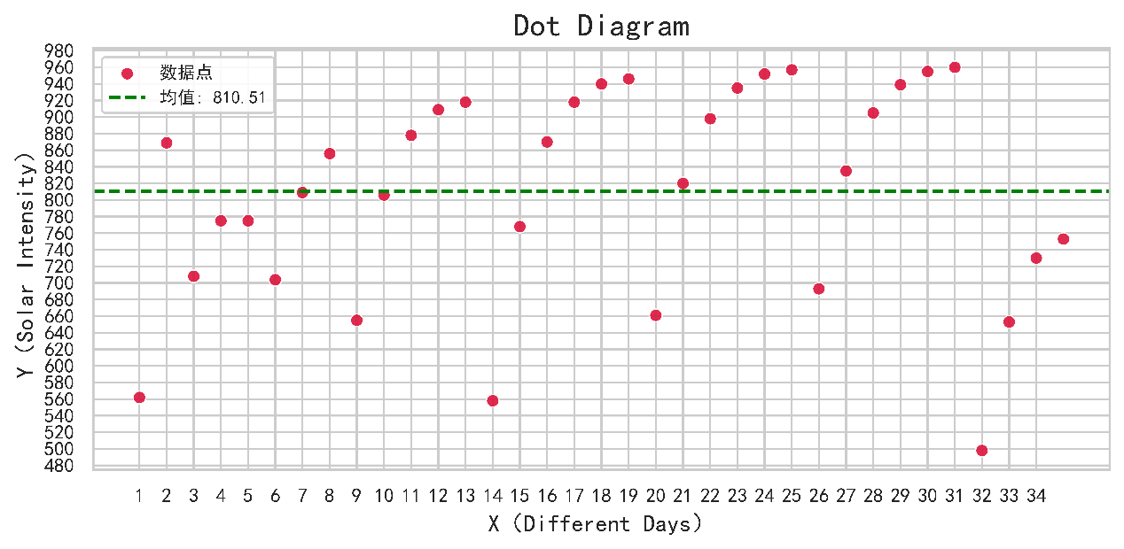
样本均值的实际意义：反映了该地点这段时间内太阳强度的平均水平
Practical significance of the sample mean: It reflects the average level of solar intensity at this location during this period.

2-10. Suppose that everyone in a company receives a pay raise of $200 per month. How does that affect the mean monthly pay for that organization? How does it affect the standard deviation of monthly pay?
假设公司里的每个人每月都加薪200美元。这会对该机构的月平均工资产生怎样的影响？又会对月工资的标准差产生怎样的影响？
解：设公司员工原来每个人的薪资分别为$X_{1},X_{2},X_{3},⋯,X_{N}$
则原来月平均工资为$μ=\frac{\sum_{i=1}^{N}{X_{i}}}{N}$
每个人每月加薪$200后$μ^{'}=\frac{\sum_{i=1}^{N}{\left(X_{i}+200\right)}}{N}=\frac{\sum_{i=1}^{N}{X_{i}}}{N}+200=μ+200$
即公司的整体工资水平平均提高了$200
月工资标准差为$σ=\sqrt{\frac{\sum_{i=1}^{N}{{\left(X_{i}-μ\right)}^{2}}}{N}}$
每个人每月加薪$200后$σ^{'}=\sqrt{\frac{\sum_{i=1}^{N}{{\left(X_{i}+200-μ^{'}\right)}^{2}}}{N}}=\sqrt{\frac{\sum_{i=1}^{N}{{\left[{(X}_{i}+200\right)-\left(μ+200\right)}^{2}]}}{N}}=\sqrt{\frac{\sum_{i=1}^{N}{{\left(X_{i}-μ\right)}^{2}}}{N}}=σ$
即标准差保持不变（注意上述所有计算是按照总体计算而不是按照样本计算）

2-12. The results of a set of measurements (in cm) are as follows: 20.1, 20.5, 20.3, 20.5, 20.6, 20.1, 20.2, and 20.4. Calculate the sample mean and sample standard deviation. Now suppose that these measurements were converted to inches (1 in. = 2.54 cm). What impact does this change in scale have on the sample mean and the sample standard deviation?
一组测量结果（单位：厘米）如下：20.1、20.5、20.3、20.5、20.6、20.1、20.2和20.4。计算样本均值和样本标准差。现在假设这些测量值被转换为英寸（1英寸=2.54厘米）。这种尺度的变化对样本均值和样本标准差有什么影响？
均值 (mean): 20.3375
标准差 (std): 0.1923
样本均值$\overline{x}=\frac{x_{1}+x_{2}+⋯+x_{n}}{n}=\frac{x_{1}+x_{2}+⋯+x_{8}}{8}=\frac{20.1+20.5+20.3+20.5+20.6+20.1+20.2+20.4}{8}=20.3375$
样本标准差 $s=\sqrt{\frac{\sum_{i=1}^{n}{{\left(x_{i}-\overline{x}\right)}^{2}}}{n-1}}=0.1923$
转换为英寸后${\overline{x}}^{'}=\frac{\frac{x_{1}}{2.54}+\frac{x_{2}}{2.54}+⋯+\frac{x_{8}}{2.54}}{n}=\frac{\overline{x}}{2.54}=8.0069$
$s^{'}=\sqrt{\frac{\sum_{i=1}^{n}{{\left({x_{i}}^{'}-{\overline{x}}^{'}\right)}^{2}}}{n-1}}=\sqrt{\frac{\sum_{i=1}^{n}{{\left(\frac{x_{i}}{2.54}-\frac{\overline{x}}{2.54}\right)}^{2}}}{n-1}}=\frac{s}{2.54}=0.0757$
单位转换会使均和标准差按相同比例变化

Page 33: EXERCISES FOR SECTION 2-2
2-15. The following data are the numbers of cycles to failure of aluminum test coupons subjected to repeated alternating stress at 21,000 psi, 18 cycles per second:
以下数据是铝制测试试样在21,000磅/平方英寸的反复交变应力、每秒18次循环条件下的失效循环次数：
1115 1567 1223 1782 1055 1310 1883 375 1522 1764
1540 1203 2265 1792 1330 1502 1270 1910 1000 1608
1258 1015 1018 1820 1535 1315 845 1452 1940 1781
1085 1674 1890 1120 1750 798 1016 2100 910 1501
1020 1102 1594 1730 1238 865 1605 2023 1102 990
2130 706 1315 1578 1468 1421 2215 1269 758 1512
1109 785 1260 1416 1750 1481 885 1888 1560 1642
(a) Construct a stem-and-leaf display for these data.
(b) Does it appear likely that a coupon will “survive” beyond 2000 cycles? Justify your answer.
（a）为这些数据构建茎叶图。
（b）试样“存活”超过2000次循环的可能性大吗？请说明理由。
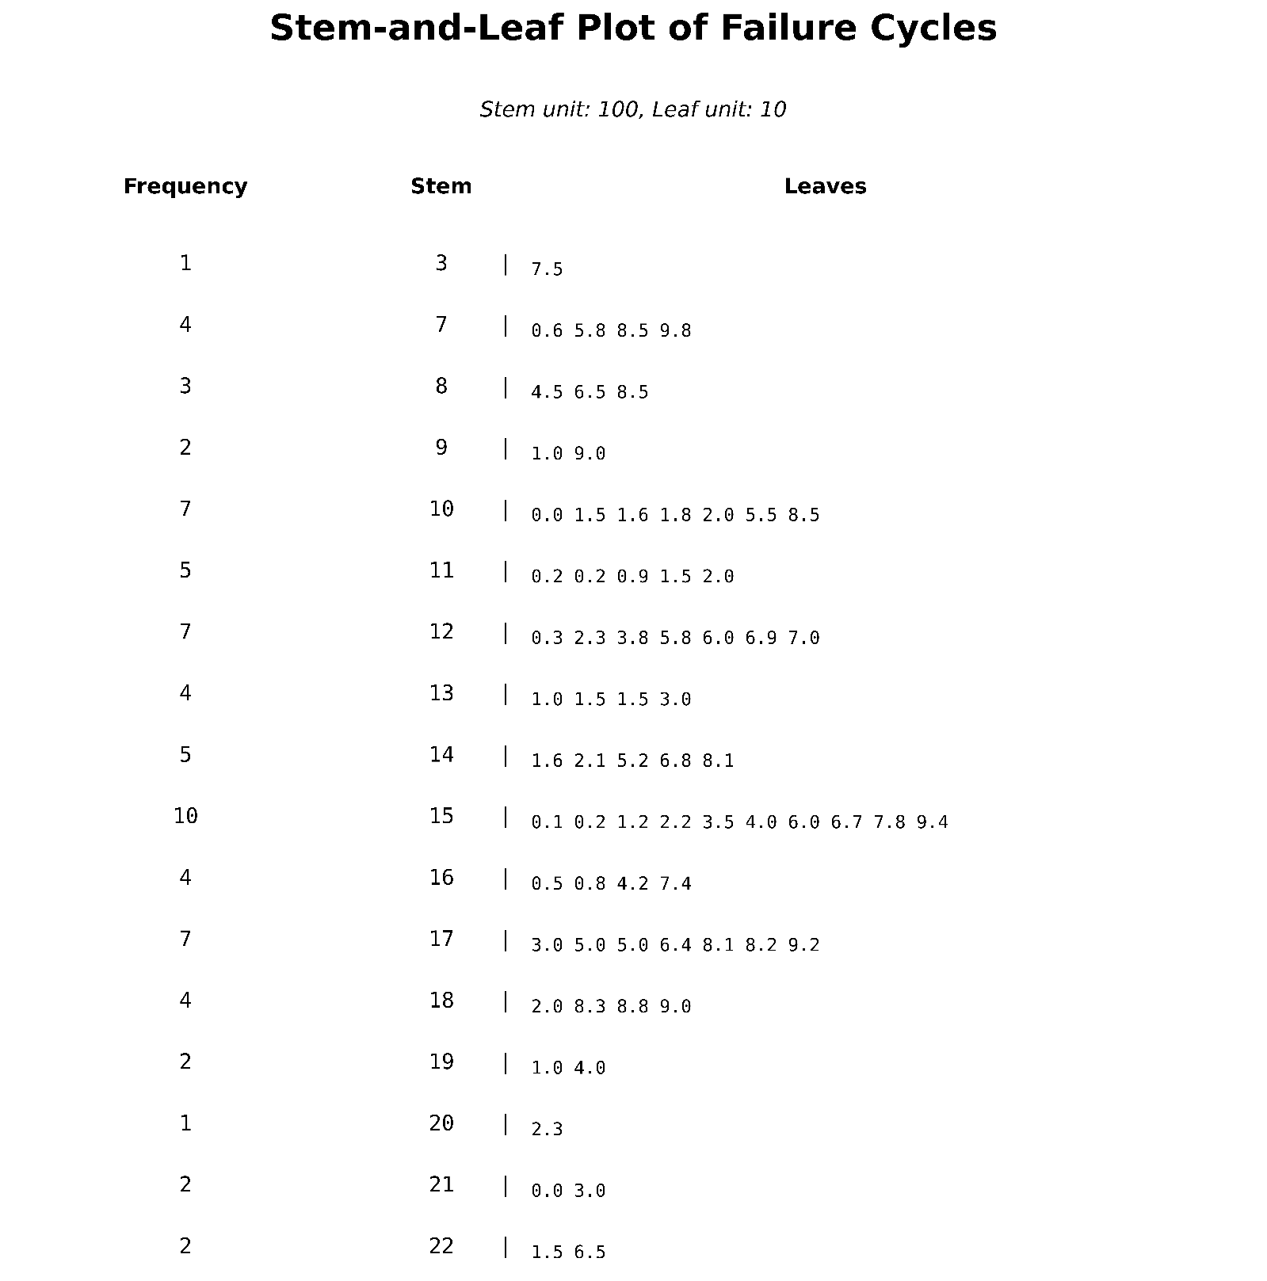
“存活”超过2000次的概率$P=\frac{1+2+2}{70}×100\%=7.14\%$，超过2000次循环的样本仅占总样本的约7%，属于“小概率事件”,故可能性不大。
2-16. An important quality characteristic of water is the concentration of suspended solid material. Following are 60 measurements on suspended solids from a certain lake.Construct a stem-and-leaf diagram for these data and comment on any important features that you notice.
水的一个重要质量特征是悬浮固体物质的浓度。以下是来自某湖泊的60个悬浮固体测量值。为这些数据构建一个茎叶图，并评论你注意到的任何重要特征。
42.4 65.7 29.8 58.7 52.1 55.8 57.0 68.7 67.3 67.3
54.3 54.0 73.1 81.3 59.9 56.9 62.2 69.9 66.9 59.0
56.3 43.3 57.4 45.3 80.1 49.7 42.8 42.4 59.6 65.8
61.4 64.0 64.2 72.6 72.5 46.1 53.1 56.1 67.2 70.7
42.6 77.4 54.7 57.1 77.3 39.3 76.4 59.3 51.1 73.8
61.4 73.1 77.3 48.5 89.8 50.7 52.0 59.6 66.1 31.6
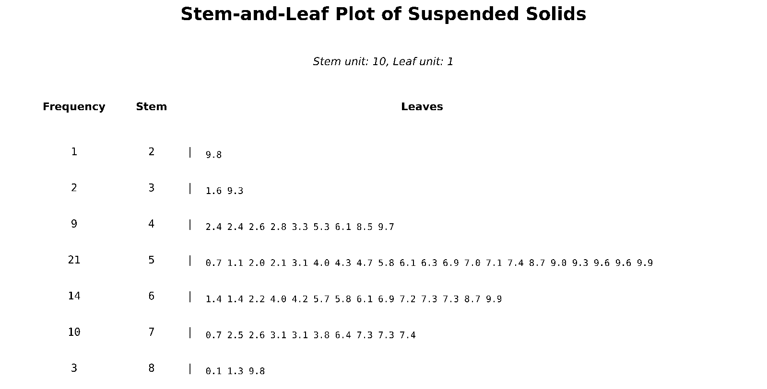
分布近似正态，轻微右偏，数据主要集中在 50.7-59.9 区间（频数=21，占比35%）和 61.4~69.9 区间（频数=14，占比23.3%），两者合计占比超过58.3%，说明该湖泊悬浮固体浓度的 “核心范围” 为50.7~69.9，中位数大概率落在该区间内。所有数据均落在 29.8~89.8 范围内，无明显脱离整体分布的极端值（如远高于 89.8 或远低于 29.8 的数值），数据可靠性较高。

Page 39: EXERCISES FOR SECTION 2-3

2-26. Construct a cumulative frequency plot and histogram for the weld strength data from Exercise 2-14. 为习题2-14中的焊接强度数据绘制累积频率图和直方图。
5408 5431 5475 5442 5376 5388 5459 5422 5416 5435
5420 5429 5401 5446 5487 5416 5382 5357 5388 5457
5407 5469 5416 5377 5454 5375 5409 5459 5445 5429
5463 5408 5481 5453 5422 5354 5421 5406 5444 5466
5399 5391 5477 5447 5329 5473 5423 5441 5412 5384
5445 5436 5454 5453 5428 5418 5465 5427 5421 5396
5381 5425 5388 5388 5378 5481 5387 5440 5482 5406
5401 5411 5399 5431 5440 5413 5406 5342 5452 5420
5458 5485 5431 5416 5431 5390 5399 5435 5387 5462
5383 5401 5407 5385 5440 5422 5448 5366 5430 5418
(a) Use 8 bins.
(b) Use 16 bins and compare with part (a).
（a）使用8个区间。
（b）使用16个区间，并与（a）部分进行比较。
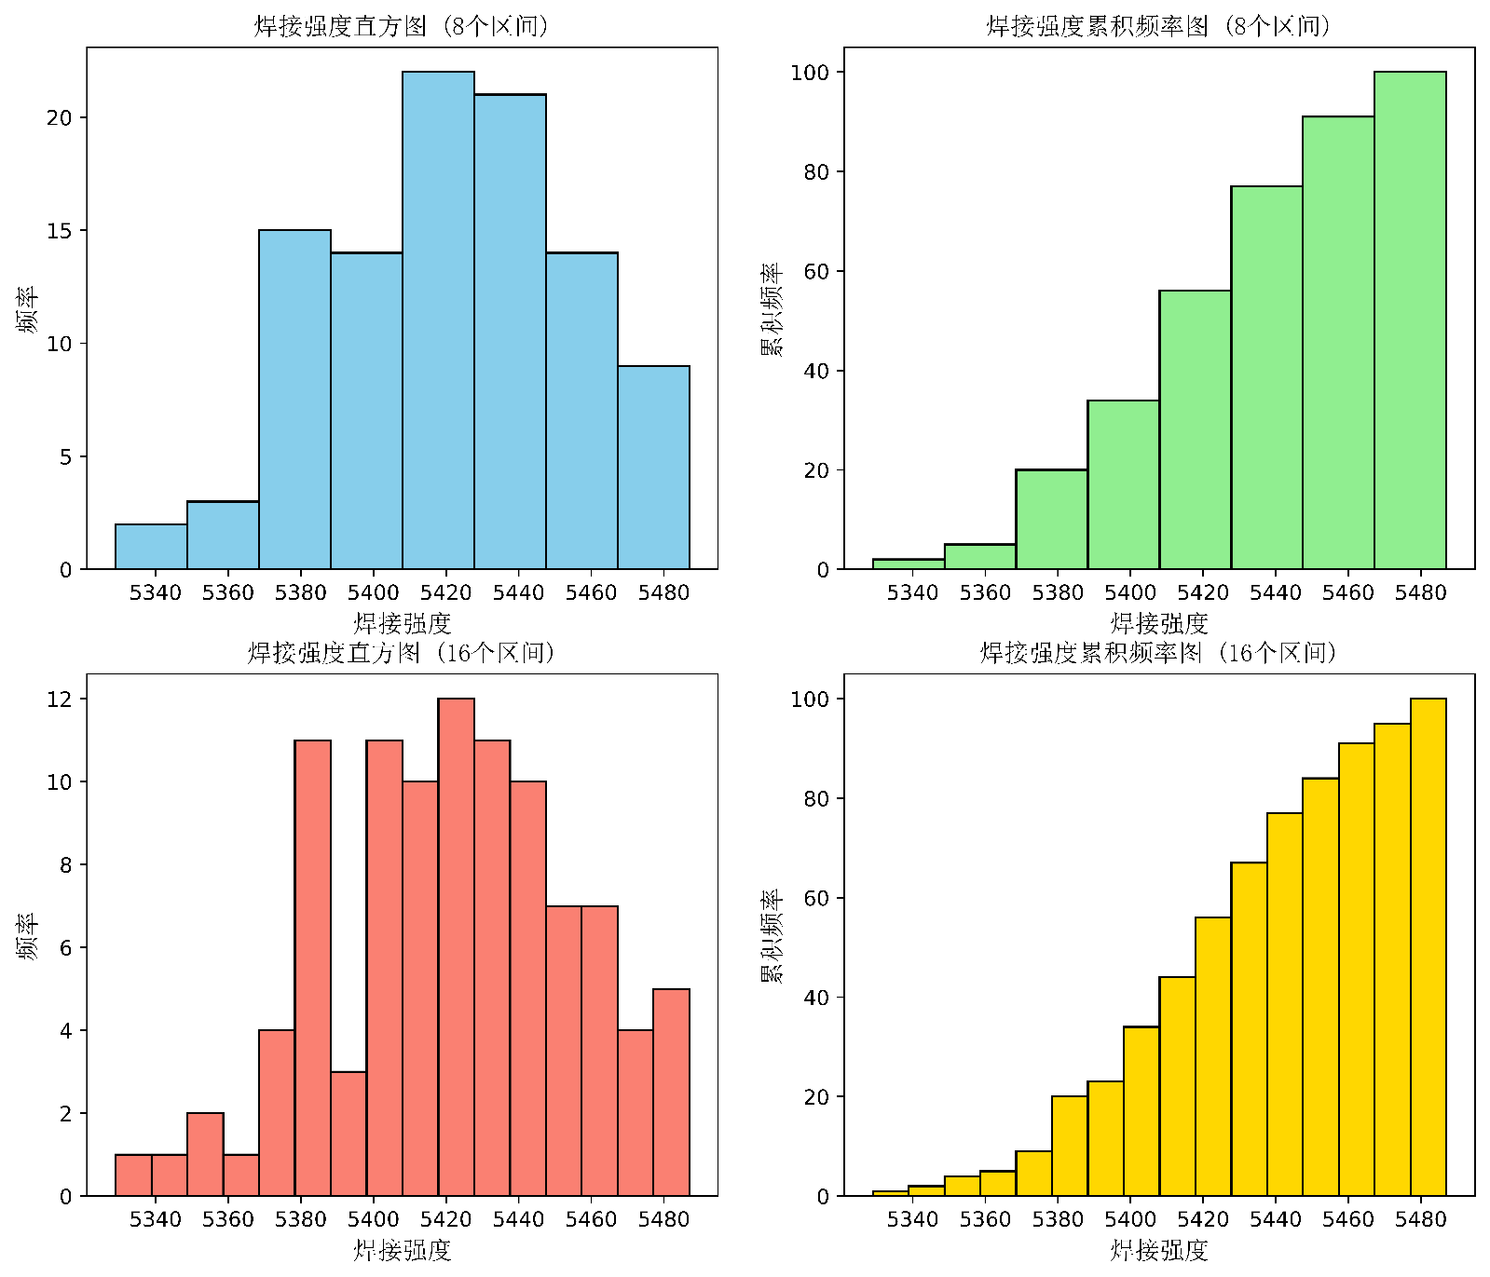
使用8个区间时，每个区间覆盖的数据范围更广，可以更清晰地看到数据的整体分布趋势，但可能会忽略一些局部分布的细节。 使用16个区间时，每个区间更窄，可以更详细地展示数据的分布情况，例如可以发现数据在某个小范围内的集中或稀疏。然而，过多的区间也可能导致图形看起来过于杂乱，使得整体趋势不易观察。
对于累积频率图，区间的数量同样会影响曲线的平滑度。8个区间的累积曲线相对更平滑，而16个区间的曲线则更能反映出数据在不同强度值上累积速度的变化。
综上所述，8个区间的图表适合观察宏观分布，而16个区间的图表则适合进行更精细的分析。选择合适的区间数量取决于分析的目的。
2-30. Construct a cumulative frequency plot and histogram for the gene expression data from each group separately in Exercise 2-8. Comment on any differences.
2-30.分别为练习2-8中每组的基因表达数据构建累积频率图和直方图。对任何差异进行评论。
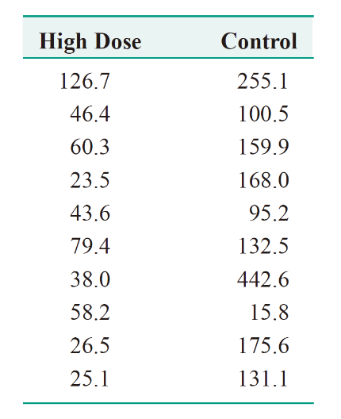
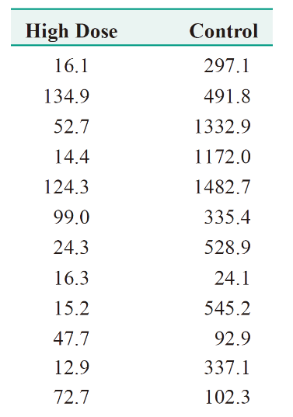
High Dose 组数据：16.1、134.9、52.7、14.4、124.3、99.0、24.3、16.3、15.2、47.7、12.9、72.7、126.7、46.4、60.3、23.5、43.6、79.4、38.0、58.2、26.5、25.1

Control 组数据：297.1、491.8、1332.9、1172.0、1482.7、335.4、528.9、24.1、545.2、92.9、337.1、102.3、255.1、100.5、159.9、168.0、95.2、132.5、442.6、15.8、175.6、131.1

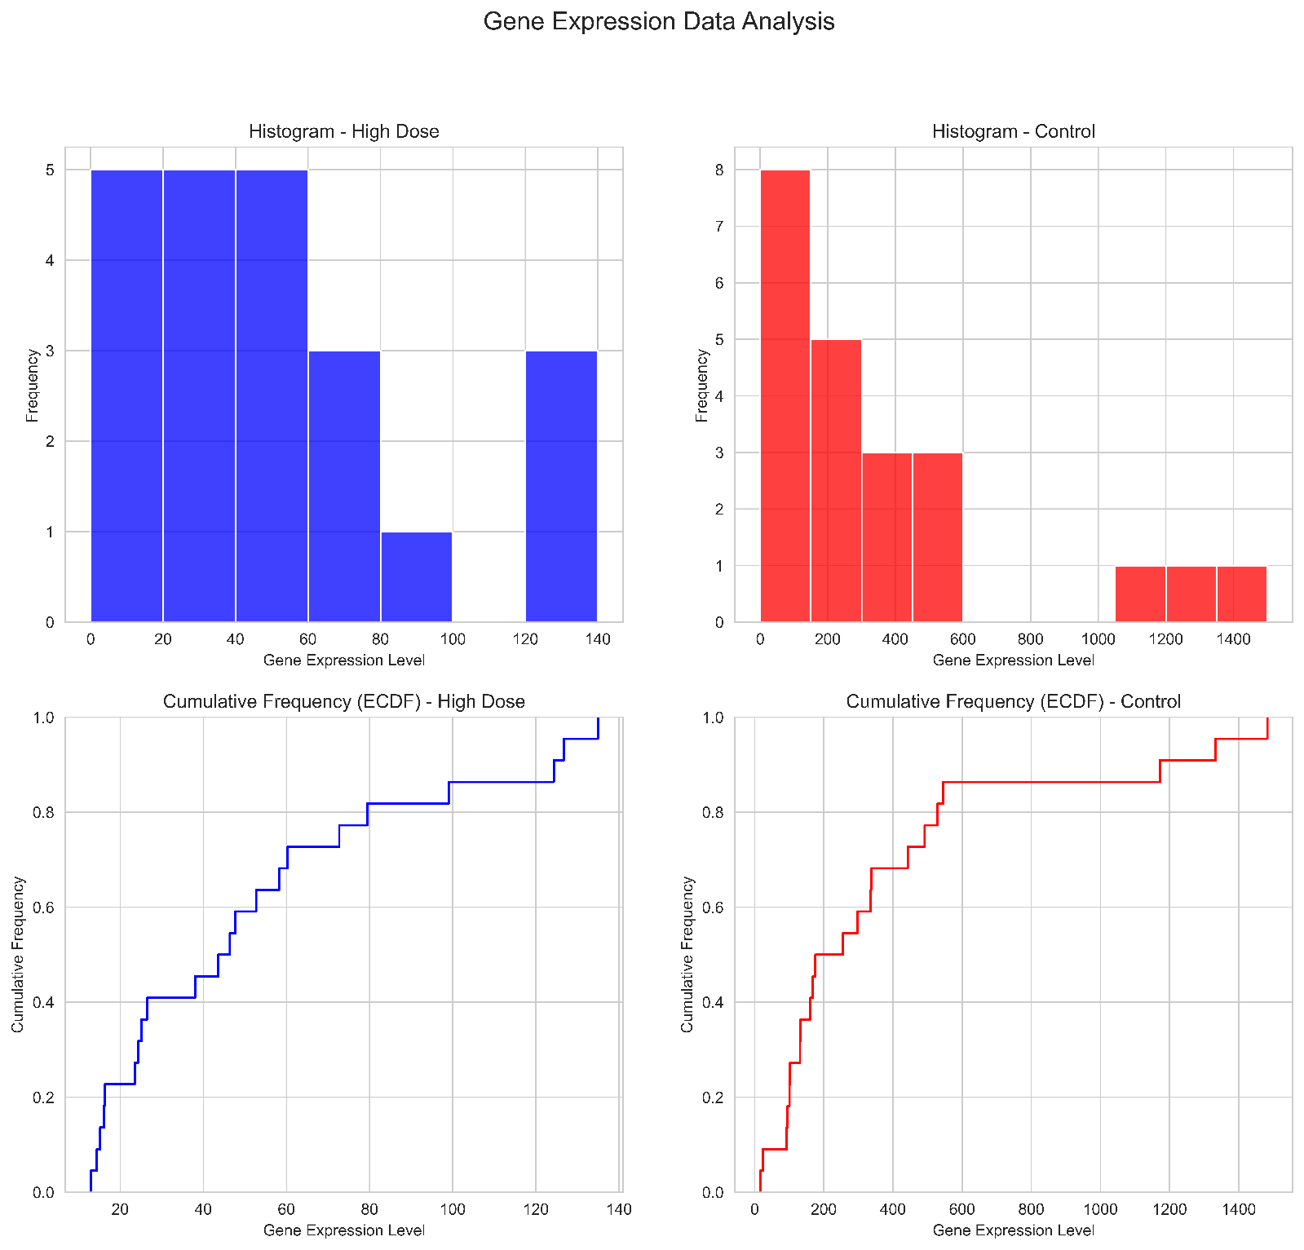
1. 中心趋势 (Central Tendency):
直方图与ECDF: “Control”组的基因表达水平显著高于“High Dose”组。 “High Dose”组的数据大多集中在140以下，而“Control”组的数据则广泛分布，甚至超过1500。
2. 数据离散程度 (Dispersion):
直方图与ECDF: “Control”组的数据分布范围远比“High Dose”组要宽，显示出更高的波动性和不稳定性。 “High Dose”组的数据则相对集中。
3. 分布形状 (Shape of Distribution):
两组数据都呈现出明显的右偏分布，即大部分数据集中在较低值，但有少数极高的“长尾”数据。这种现象在“Control”组中尤为突出。
总结: “High Dose”处理显著抑制了该基因的表达，使其维持在较低且相对稳定的水平。相比之下，“Control”组不仅表达水平高得多，而且个体差异巨大。这有力地表明，高剂量处理对该基因具有强烈的抑制效应。

Page 40: EXERCISES FOR SECTION 2-4

2-33. The following data are the joint temperatures of the O-rings (°F) for each test firing or actual launch of the space shuttle rocket motor (from Presidential Commission on the Space Shuttle Challenger Accident, Vol. 1, pp. 129–131):
以下数据是航天飞机火箭发动机每次试验发射或实际发射时O型环的结合温度（°F）（来自《总统委员会关于航天飞机“挑战者”号事故的报告》第1卷，第129–131页）：
84, 49, 61, 40, 83, 67, 45, 66, 70, 69, 80, 58, 68, 60, 67, 72, 73, 70, 57, 63, 70, 78, 52, 67, 53, 67, 75, 61, 70, 81, 76, 79, 75, 76, 58, 31.
(a) Compute the sample mean and sample standard deviation.
(b) Find the upper and lower quartiles of temperature.
(c) Find the median.
(d) Set aside the smallest observation (31°F) and recompute the quantities in parts (a), (b), and (c). Comment on your findings. How “different” are the other temperatures from this smallest value?
(e) Construct a box plot of the data and comment on the possible presence of outliers.
（a）计算样本均值和样本标准差。
（b）找出温度的上四分位数和下四分位数。
（c）找出中位数。
（d）剔除最小的观测值（31°F），重新计算（a）、（b）和（c）部分中的量。对结果进行评论。其他温度与这个最小值的“差异”有多大？
（e）构建数据的箱线图，并评论可能存在的离群值。
(a) $\overline{x}=\frac{x_{1}+x_{2}+⋯+x_{n}}{n}$
$=\frac{x_{1}+x_{2}+⋯+x_{36}}{36}$
$$=\frac{\begin{aligned}84+49+61+40+83+67+45+66+70+69+80+58+68+60+67+72+73+70 \\ +57+63+70+78+52+67+53+67+75+61+70+81+76+79+75+76+58+31\end{aligned}}{36}$$
$$=\frac{2371}{36}≈65.86$$
$$s=\sqrt{\frac{\sum_{i=1}^{n}{{\left(x_{i}-\overline{x}\right)}^{2}}}{n-1}} \\ =\sqrt{\frac{\sum_{i=1}^{n}{{\left(x_{i}-\frac{2371}{36}\right)}^{2}}}{35}}$$
$$=\sqrt{\frac{\begin{aligned}{\left(84-\frac{2371}{36}\right)}^{2}+{\left(49-\frac{2371}{36}\right)}^{2}+{\left(61-\frac{2371}{36}\right)}^{2}+{\left(40-\frac{2371}{36}\right)}^{2}+{\left(83-\frac{2371}{36}\right)}^{2}+{\left(67-\frac{2371}{36}\right)}^{2}+ \\ {\left(45-\frac{2371}{36}\right)}^{2}+{\left(66-\frac{2371}{36}\right)}^{2}+{\left(70-\frac{2371}{36}\right)}^{2}+{\left(69-\frac{2371}{36}\right)}^{2}+{\left(80-\frac{2371}{36}\right)}^{2}+{\left(58-\frac{2371}{36}\right)}^{2}+ \\ {\left(68-\frac{2371}{36}\right)}^{2}+{\left(60-\frac{2371}{36}\right)}^{2}+{\left(67-\frac{2371}{36}\right)}^{2}+{\left(72-\frac{2371}{36}\right)}^{2}+{\left(73-\frac{2371}{36}\right)}^{2}+{\left(70-\frac{2371}{36}\right)}^{2}+ \\ {\left(57-\frac{2371}{36}\right)}^{2}+{\left(63-\frac{2371}{36}\right)}^{2}+{\left(70-\frac{2371}{36}\right)}^{2}+{\left(78-\frac{2371}{36}\right)}^{2}+{\left(52-\frac{2371}{36}\right)}^{2}+{\left(67-\frac{2371}{36}\right)}^{2}+ \\ {\left(53-\frac{2371}{36}\right)}^{2}+{\left(67-\frac{2371}{36}\right)}^{2}+{\left(75-\frac{2371}{36}\right)}^{2}+{\left(61-\frac{2371}{36}\right)}^{2}+{\left(70-\frac{2371}{36}\right)}^{2}+{\left(81-\frac{2371}{36}\right)}^{2}+ \\ {\left(76-\frac{2371}{36}\right)}^{2}+{\left(79-\frac{2371}{36}\right)}^{2}+{\left(75-\frac{2371}{36}\right)}^{2}+{\left(76-\frac{2371}{36}\right)}^{2}+{\left(58-\frac{2371}{36}\right)}^{2}+{\left(31-\frac{2371}{36}\right)}^{2}\end{aligned}}{35}}$$

$$≈12.16$$

(b)其按从小到大排列的顺序为31 40 45 49 52 53 57 58 58 60 61 61 63 66 67 67 67 67 68 69 70 70 70 70
72 73 75 75 76 76 78 79 80 81 83 84
故$36×25\%=9$；$36×50\%=18$；$36×75\%=27$
则$Q_{1}=\frac{58+60}{2}=59$；$Q_{3}=\frac{75+75}{2}=75$
(c) $Median=\frac{67+68}{2}=67.5$
(d) ${\overline{x}}_{1}=\frac{x_{1}+x_{2}+⋯+x_{n}}{n}=\frac{x_{1}+x_{2}+⋯+x_{35}}{35}$
$$=\frac{\begin{aligned}84+49+61+40+83+67+45+66+70+69+80+58+68+60+67+72+73+70 \\ +57+63+70+78+52+67+53+67+75+61+70+81+76+79+75+76+58\end{aligned}}{35}$$
$$=\frac{2340}{35}≈66.86$$
$$s_{1}=\sqrt{\frac{\sum_{i=1}^{n}{{\left(x_{i}-{\overline{x}}_{1}\right)}^{2}}}{n-1}} =\sqrt{\frac{\sum_{i=1}^{n}{{\left(x_{i}-\frac{2371}{36}\right)}^{2}}}{34}}$$
$$=\sqrt{\frac{\begin{aligned}{\left(84-\frac{2371}{36}\right)}^{2}+{\left(49-\frac{2371}{36}\right)}^{2}+{\left(61-\frac{2371}{36}\right)}^{2}+{\left(40-\frac{2371}{36}\right)}^{2}+{\left(83-\frac{2371}{36}\right)}^{2}+{\left(67-\frac{2371}{36}\right)}^{2}+ \\ {\left(45-\frac{2371}{36}\right)}^{2}+{\left(66-\frac{2371}{36}\right)}^{2}+{\left(70-\frac{2371}{36}\right)}^{2}+{\left(69-\frac{2371}{36}\right)}^{2}+{\left(80-\frac{2371}{36}\right)}^{2}+{\left(58-\frac{2371}{36}\right)}^{2}+ \\ {\left(68-\frac{2371}{36}\right)}^{2}+{\left(60-\frac{2371}{36}\right)}^{2}+{\left(67-\frac{2371}{36}\right)}^{2}+{\left(72-\frac{2371}{36}\right)}^{2}+{\left(73-\frac{2371}{36}\right)}^{2}+{\left(70-\frac{2371}{36}\right)}^{2}+ \\ {\left(57-\frac{2371}{36}\right)}^{2}+{\left(63-\frac{2371}{36}\right)}^{2}+{\left(70-\frac{2371}{36}\right)}^{2}+{\left(78-\frac{2371}{36}\right)}^{2}+{\left(52-\frac{2371}{36}\right)}^{2}+{\left(67-\frac{2371}{36}\right)}^{2}+ \\ {\left(53-\frac{2371}{36}\right)}^{2}+{\left(67-\frac{2371}{36}\right)}^{2}+{\left(75-\frac{2371}{36}\right)}^{2}+{\left(61-\frac{2371}{36}\right)}^{2}+{\left(70-\frac{2371}{36}\right)}^{2}+{\left(81-\frac{2371}{36}\right)}^{2}+ \\ {\left(76-\frac{2371}{36}\right)}^{2}+{\left(79-\frac{2371}{36}\right)}^{2}+{\left(75-\frac{2371}{36}\right)}^{2}+{\left(76-\frac{2371}{36}\right)}^{2}+{\left(58-\frac{2371}{36}\right)}^{2}\end{aligned}}{34}}$$
$$≈10.74$$
其按从小到大排列的顺序为40 45 49 52 53 57 58 58 60 61 61 63 66 67 67 67 67 68 69 70 70 70 70
72 73 75 75 76 76 78 79 80 81 83 84
故$35×25\%=8.75$；$35×50\%=17.5$；$35×75\%=26.25$
则$Q_{1}=60$；$Q_{3}=75$； $Median=68$
结果评论：剔除最低温度31°F后，样本均值从65.86°F上升到66.86°F，更接近数据中心。标准差从12.16°F减小到10.74°F，表明数据的离散程度减小了，数据点更集中。中位数和四分位数的变化相对较小，因为它们对极端值不那么敏感。这说明31°F这个值是一个异常低的温度，与其他观测值相比差异显著，它对均值和标准差等统计量产生了较大影响。

(e) IQR$=Q_{3}-Q_{1}=75-59=16$
$Lower Margin=Q_{1}-1.5IQR=59-1.5×16=35$
$Upper Margin=Q_{3}+1.5IQR=75+1.5×16=99$
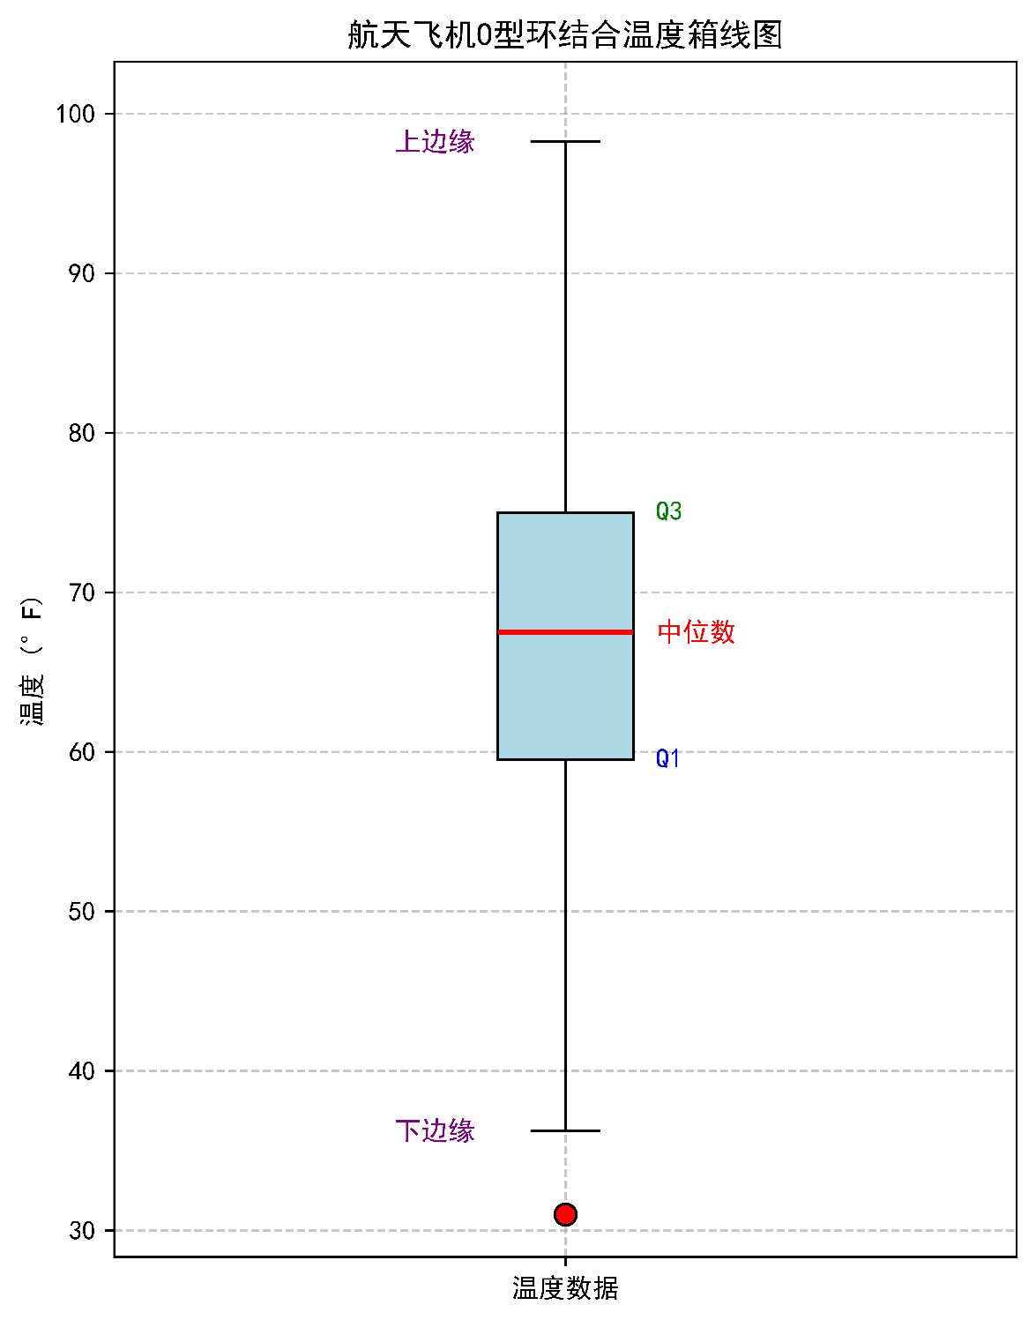
红色的圆点代表离群值，从图中可以明显看到，31°F这个数据点是一个离群值（outlier）。它在$\left[Q_{1}-1.5IQR，Q_{1}-3IQR\right]$区间，远低于箱体是一个与其他温度相比异常低的值。
2-41. A battery-operated pacemaker device helps the human heart to beat in regular rhythm. The activation rate is important in stimulating the heart, when necessary. Fourteen activation rates (in sec.) were collected on a newly designed device:
一种电池供电的心脏起搏器设备有助于人类心脏以规律的节奏跳动。在必要时，激活率对于刺激心脏至关重要。已收集了一款新设计设备的14个激活率（单位：秒）：
0.670 0.697 0.699 0.707 0.732 0.733 0.737
0.747 0.751 0.774 0.777 0.804 0.819 0.827
(a) Compute the sample mean and sample variance.
(b) Find the sample upper and lower quartiles.
(c) Find the sample median.
(d) Construct a box plot of the data.
(e) Find the 5th and 95th percentiles of the inside diameter.
（a）计算样本均值和样本方差。
（b）找出样本的上四分位数和下四分位数。
（c）找出样本中位数。
（d）绘制数据的箱线图。
（e）找出内径的第5百分位数和第95百分位数。
(a) $\overline{x}=\frac{x_{1}+x_{2}+⋯+x_{n}}{n}$
$=\frac{x_{1}+x_{2}+⋯+x_{14}}{14}$
$=\frac{\begin{aligned}0.670 + 0.697 + 0.699 + 0.707 + 0.732 + 0.733 + 0.737 + \\ 0.747 + 0.751 + 0.774 + 0.777 + 0.804 + 0.819 + 0.827\end{aligned}}{14}$
$=\frac{10.474}{14}=0.7481$
$s^{2}=\frac{\sum_{i=1}^{n}{{\left(x_{i}-{\overline{x}}_{1}\right)}^{2}}}{n-1}$
$=\frac{\begin{aligned}{\left(0.670-0.7481\right)}^{2}+{\left(0.697-0.7481\right)}^{2}+{\left(0.699-0.7481\right)}^{2}+{\left(0.707-0.7481\right)}^{2}+ \\ {\left(0.732-0.7481\right)}^{2}+{\left(0.733-0.7481\right)}^{2}+{\left(0.737-0.7481\right)}^{2}+{\left(0.747-0.7481\right)}^{2}+ \\ {\left(0.751-0.7481\right)}^{2}+{\left(0.774-0.7481\right)}^{2}+{\left(0.777-0.7481\right)}^{2}+{\left(0.804-0.7481\right)}^{2}+ \\ {\left(0.819-0.7481\right)}^{2}+{\left(0.827-0.7481\right)}^{2}+\end{aligned}}{15}$
$=0.002255$
(b)其按从小到大排列的顺序为0.670 0.697 0.699 0.707 0.732 0.733 0.737 0.747 0.751 0.774 0.777 0.804 0.819 0.827
$14×25\%=3.5$；$14×50\%=7$；$14×75\%=10.5$
$Q_{1}=0.707$；$Q_{3}=0.777$；
(c) $Median=\frac{0.737+0.747}{2}$=0.742
(d) IQR$=Q_{3}-Q_{1}=0.777-0.707=0.07$
$Lower Margin=Q_{1}-1.5IQR=0.707-1.5×0.07=0.602$
$Upper Margin=Q_{3}+1.5IQR=0.777+1.5×0.07=0.882$
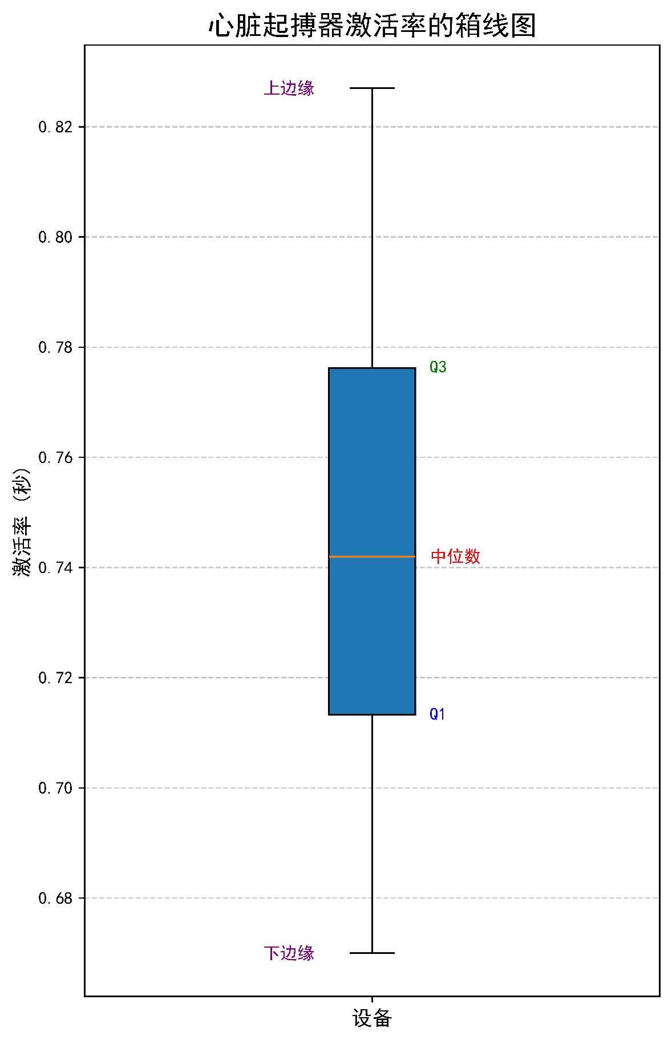

第5百分位数: $(14-1)×5\%+1=1.65$，故第5百分位数为$0.670+0.65×\left(0.697-0.670\right)=0.68755$ 第95百分位数: $(14-1)×95\%+1=13.35$，故第95百分位数为$0.819+0.35×\left(0.827-0.819\right)=0.8218$
Notice:
- You can utilize the software mentioned by the slides to complete these assignments, except 2-33 and 2-41.
注意：
1. 你可以利用幻灯片中提到的软件来完成这些作业，但2-33和2-41除外。

